项目编号： 202522026yxzp


大学生创新创业训练计划项目
结题报告

项目名称 基于“一带多”增强模式的北斗差分路由器
项目级别 课外研学
项目负责人 樊若谷 学号 22123117
所属学院 仪器科学与工程学院
项目成员 张津铖（22123215）
赖鑫涛（22023212）
指导教师 陶贤露 高旺 （仪器科学与工程学院）

目录
摘 要 3
第一章 绪论 4
1.1课题背景和意义 4
1.2国内外研究现状 4
第二章 北斗地基增强及输出传输基本方法 7
2.1 差分定位和RTK技术 7
2.2多基站网络实时动态（NRTK）载波相位差分技术 7
2.3 RTCM数据格式及Ntrip协议 8
2.4 LoRa 10
第三章 北斗差分路由器系统设计 12
3.1软件设计 12
3.2硬件设计 14
第四章 北斗差分路由器实验设计与分析 16
4.1 LoRa模块数据传输完整率与传输延迟实验 16
4.2开阔场景下系统的有效工作范围实验 17
4.3一带多实验 19
第五章 总结与展望 21
5.1总结 21
5.2展望 21
参考文献 22
附录 24
文献综述 24
北斗差分路由器研究与设计方案 27
实验记录 29
心得体会 42

摘 要
本研究针对传统北斗高精度定位服务中“单终端独立通信”模式存在的资源利用率低、终端成本高、服务端并发压力大以及敏感位置信息上云带来的安全风险等问题，创新性地提出并实现了一种基于边缘计算理念的北斗地基增强路由器技术。该技术构建了“云端–边缘节点–终端”三级协同架构，通过在网络边缘部署具备差分数据接收、有效性研判与区域广播能力的路由节点，实现对区域内多个终端的差分数据高效共享。系统采用基于SX1268芯片的LoRa无线通信模块进行本地播发，结合RTCM数据格式与Ntrip协议完成差分数据传输。实验结果表明，在800米范围内系统可维持80%以上的数据传输成功率，支持终端稳定获得RTK固定解；同时成功验证了单个边缘节点可有效服务至少两个终端，具备“一带多”的实际能力，显著提升了定位服务的效率、经济性与可靠性。
该研究的核心创新在于首次将边缘计算理念深度融入北斗地基增强服务体系，构建了一种安全、低功耗、可扩展的区域差分播发新模式。通过本地化处理与广播机制，不仅规避了大量终端重复上行位置信息带来的隐私泄露风险和通信资源浪费，还大幅降低了终端硬件成本与系统整体运维负担。

第一章 绪论

1.1课题背景和意义
随着北斗三号全球卫星导航系统完成全面建设并投入运营，我国已构建起自主可控的全球时空基准服务体系，高精度定位技术正日益成为推动数字经济发展和智慧社会建设的关键基础设施。在这一背景下，地基增强系统作为提升卫星导航定位精度的核心环节，通过覆盖全国的参考站网络为各类终端提供实时差分数据服务，为实现厘米级乃至毫米级精确定位奠定了重要基础。当前，主流的实时网络动态差分技术仍普遍采用"单终端独立通信"的传统架构，每个定位终端都需要独立配备移动通信模块并持有差分服务账号，通过持续向云端上报自身位置信息来获取差分数据。这种服务模式在智慧港口、智能仓储、电力巡检等终端高度密集的固定应用场景中，日益暴露出资源利用效率低下、终端成本与功耗居高不下、服务端巨大且存在并发访问压力等问题，以及敏感地理位置信息存在泄露风险等一系列亟待解决的技术难题。
近年来，随着边缘计算、5G-Advanced、低功耗广域物联网和人工智能等前沿技术的快速发展，为解决上述问题提供了全新的技术思路和创新路径。研究团队注意到，在固定应用场景中，终端设备天然具有显著的空间聚集性和定位需求的一致性特征，这为创新服务模式创造了有利条件。特别是在工业互联网和物联网应用快速普及的背景下，大量终端设备往往集中在有限的地理范围内，对定位服务的实时性、可靠性和经济性提出了更高要求。与此同时，随着定位终端数量的指数级增长，传统架构下的通信资源浪费和系统扩展性的限制日益凸显，迫切需要探索更加高效、经济的服务模式。
本研究正是在这一时代背景下，创新性地提出将边缘计算理念深度融入北斗高精度定位服务体系，致力于研发基于"一带多"差分模式的北斗地基增强路由器技术。该技术的核心价值在于构建一个"云端-边缘节点-终端"三级协同的新型服务架构，通过在网络边缘部署具备数据接收、智能研判与区域广播能力的路由节点，实现对区域内大量终端的差分数据高效共享与协同定位增强。这一创新架构不仅能够显著提升通信资源和计算资源的利用效率，大幅降低系统整体部署和运营成本，还能有效提升定位服务的可靠性和实时性，同时规避敏感地理信息上传至云端可能带来的安全风险。从更广阔的视角来看，这项研究将推动北斗高精度定位服务从传统的"单点精准"模式向"群体智能"方向演进，为北斗系统在智慧城市、工业互联网、车路协同等新兴领域的规模化应用提供重要的技术支撑，对于提升国家时空信息服务能力、保障关键基础设施安全具有重要的战略意义和实践价值。

1.2国内外研究现状

1.2.1 边缘计算理念
1998年，Akamai公司提出的内容分发网络（content delivery network，CDN）^{[2]}是边缘计算功能缓存的雏形，通过在网络边缘部署缓存服务器来缓解网络带宽压力和延迟问题。2005年，美国韦恩州立大学施巍松教授团队提出功能缓存（Function Cache），将云服务功能下沉至边缘节点^{[3]}。2009年，Satyanarayanan等人提出Cloudlet，在网络边缘部署可信主机，为移动设备提供本地计算服务^{[4]}。2012年，思科公司提出了雾计算^{[5]}，将云计算任务迁移到网络边缘设备，缓解主干链路的带宽压力。接着，欧洲电信标准化协会（ETSI）提出移动边缘计算^{[6]}。2016年，美国韦恩州立大学施巍松教授团队正式给边缘计算下定义：“边缘计算是指允许网络边缘对代表云服务的下游数据和代表物联网服务的上游数据执行计算任务的使能技术”^{[7]}。
后续，边缘计算快速发展，已成为数字化转型的核心技术，在智能制造、智慧城市等多领域均有应用。王文强等人提出基于边缘计算的车站空调控制系统应用研究^{[8]}，能够在线监测能耗并实现车站空调系统的节能控制优化。Fu等人提出基于边缘计算的相机-雷达融合方法^{[9]}，利用边缘计算提供的强大计算和存储能力，显著降低了车辆和基础设施之间的传输延迟，并且还能够实现多项附加服务。Guim等人提出了一种面向多租户服务的边缘计算平台智能动态资源配置解决方案，同时保证每个服务的服务水平，帮助实现绿色通信的目标^{[10]}。Arun等人研究了基于移动边缘计算系统设计来改进5G系统，通过开发一种便携式的5G计算系统，将计算任务卸载到边缘服务器，从而减少延迟并提高能效^{[11]}。

1.2.2 差分数据播发
差分数据播发技术对于提升卫星导航系统的定位精度、可靠性和可用性具有重要意义。在现有的地基增强定位系统中，需要通过在已知精确位置的参考站上接收卫星信号，计算出各种误差，并将误差改正信息发送给用户，从而提高用户的定位精度；差分数据播发可以提供额外的信息来补偿卫星信号传输过程中遇到的问题，比如电离层和对流层延迟等，这样即便在不利条件下也能保证一定的定位精度和稳定性；总的来说，差分数据播发技术能够满足测绘、地理信息系统、精准农业、无人驾驶车辆等领域对更高精度定位的需求，进一步推动了相关产业的发展。
赵琳莉等人提出了基于卫星广播的北斗高精度广域差分数据播发系统研究，北斗差分数据播发服务器实时接收北斗地基增强系统生成的广域差分数据，以互联网TCP方式与融合播发系统连接，进行差分数据的播发^{[12]}。在卫星终端接收卫星下行射频信号，完成广播数据处理和解析，并将其发送至北斗差分解算设备，最后结合北斗原始观测值，在终端完成差分解算，输出高精度定位结果^{[13]}。廖威提出了内河航运BDS差分数据服务研究^{[14]}，依托BDS地基增强系统，利用移动通信系统及船舶自动识别系统（AIS）进行数据播发，为水路交通提供准确性更高、实时性更好的时空信息感知服务。Mielnizuk等人提出了一种通过IP卫星广播链路广播GNSS数据以进行差分增强的多路复用方案^{[15]}，能够显著减少封装开销，同时降低了卫星传输成本。Shin等人提出了借助韩国地面广播公司的ATSC 3.0网络进行差分数据的播发^{[16]}，尝试在高速环境中为车辆提供RTK校正数据。Um等人针对无人驾驶车辆和RTCM数据传输速率进行研究，提出可以通过调整或提高RTCM数据传输速率来提高无人驾驶车辆的定位精度^{[17]}。J. H. Jepsen等人研究了利用3GPP LTE定位协议（LPP）为提供RTCM数据，进行高精度无人机操作的性能，研究了LPP在无人机操作期间实现可靠、准确的定位的适用性^{[18]}。Syetiawan等人研究了基于Ntrip-RTK的无人机高精度快速制图，对无人机上的Ntrip-RTK结果进行了精度测试，测试结果显示尽管无人机距离最近的参考站约7km，每张照片的位置精度仍然都能达到厘米级^{[19]}。

1.2.3 研究现状总结
国内外研究学者对边缘计算理念的研究主要集中在智能制造、智能城市等中，利用部署在网络边缘侧的网络、计算和存储等核心能力，就近提供低延迟、高效率、高安全性的边缘智能服务，如在多源传感器融合中需要利用边缘计算来提供信息处理能力，并减少数据回传云端的延迟和带宽消耗。国内外研究学者对差分数据播发的研究主要集中在如何提高差分数据播发覆盖范围，如结合不同通信系统为涉水用户提供差分信息、通过卫星广播进行差分数据的广域播发等。目前将边缘计算理念与差分数据播发相结合的研究相对较少，而本文注意到在固定区域场景中，利用边缘计算理念，能够有效解决传统“单终端独立通信”模式下获取差分数据时存在的一系列问题，具有重要的理论和应用价值。

第二章 北斗地基增强及输出传输基本方法

2.1 差分定位和RTK技术
差分定位是一种通过利用参考站和流动站同步观测数据来消除共同误差源的高精度定位技术。其基本原理在于，参考站由于其精确已知的地理坐标，可以计算出卫星信号的各类误差，包括卫星钟差、轨道偏差以及信号传播过程中受到的电离层和对流层延迟等；这些误差在一定的空间范围内具有强相关性，因此参考站生成的差分改正数可以被邻近的流动站使用，从而显著提升其定位精度。常见的差分定位方法主要包括伪距差分法与实时动态载波相位差分技术。伪距差分法通过计算参考站观测伪距与其真实几何距离的差值，得到伪距改正数，并将该改正数实时播发给流动站；流动站应用此改正数后，能够有效消除公共误差，将定位精度从常规的米级提升至亚米级。
而实时动态载波相位差分技术则是目前实现厘米级高精度定位的核心手段。该技术不仅使用伪距观测值，更重要的是利用精度高出数个数量级的载波相位观测值。载波相位观测值包含了卫星到接收机的完整载波周期数和小数部分，但其初始整周模糊度未知。RTK技术通过构建差分观测值来快速求解这一模糊度。首先，在参考站和流动站之间对同一颗卫星的载波相位观测值求差，得到站间单差观测值，此举消除了卫星钟差的影响。进而，选择一颗参考卫星，将不同卫星的站间单差观测值再次求差，形成双差观测值，这不仅消除了接收机钟差，还显著减弱了大气延迟误差的影响。在短基线情况下，经过双差处理后的大气延迟残差极小，可忽略不计，此时观测方程中仅剩余基线向量和双差整周模糊度两个待求参数，且双差模糊度保持整数特性。
为了高效固定整周模糊度，RTK技术通常采用LAMBDA算法进行搜索。该算法首先通过最小二乘法获得模糊度的浮点解及其方差-协方差矩阵，然后通过整数变换降低模糊度之间的相关性，最后在变换后的空间中进行搜索，快速找到使目标函数最小的整数解。一旦成功固定双差整周模糊度，即可精确求解出基线向量，从而使流动站获得相对于参考站的厘米级相对坐标。然而，传统RTK技术的有效性高度依赖于流动站与参考站之间的距离，通常要求不超过10-20公里，以确保误差的空间相关性。当距离增大时，大气延迟误差的空间相关性减弱，会导致模糊度固定困难、定位精度下降。为了克服这一局限性，网络RTK技术应运而生，它通过多个参考站组成的网络精确建模区域误差，并生成适用于区域内任意位置的虚拟参考站改正数据，从而将高精度定位服务的覆盖范围扩展至整个参考站网络区域。

2.2多基站网络实时动态（NRTK）载波相位差分技术
多基站网络实时动态（NRTK）载波相位差分技术，是现代高精度卫星导航定位从局部厘米级服务迈向广域、高可靠、实时厘米级服务的核心标志。它并非单一技术的突破，而是一个集成了精密测量、通信技术、数值计算和大气科学的复杂系统工程。其基本思想在于，通过一个由多个永久性GNSS参考站构成的密集网络，对覆盖区域内的主要误差源进行整体性的、实时的建模与估计，从而为网络内的动态用户提供超越传统单基站RTK性能的定位服务。
该系统的技术流程可以分解为几个精密衔接的环节。首先，是数据的采集与传输。网络中的每一个参考站，都配备了高性能的GNSS接收机和天线，它们以高采样率（如1Hz或更高）不间断地采集所有可见卫星的伪距和载波相位观测值。这些观测值包含了卫星至接收机的真实几何距离，以及各种误差源的干扰。随后，这些海量的原始数据通过高可靠、低延迟的专用光纤或VPN链路，被实时地传输至一个或多个中央数据处理中心。
接下来，是整个系统的核心——网络数据解算与误差建模。中央服务器运行着复杂的算法软件（如著名的BERNESE、GAMIT/GLOBK或商用软件），其任务远非简单的求差。它首先需要利用参考站自身已知的精确坐标，快速可靠地解算所有参考站至所有卫星之间的载波相位整周模糊度。在模糊度固定后，系统得以获取近乎“无噪”的观测值，从而可以精确地分离出各类误差。这其中，最关键的一步是对具有空间相关特性的大气延迟误差进行建模。系统会估计每个参考站上空的电离层延迟（与频率相关）和对流层延迟（与信号传播路径上的温度、气压、湿度相关），然后利用克里金插值法或其他物理模型，将这些离散点的延迟值内插成覆盖整个网络区域的、连续变化的电离层延迟格网和对流层延迟模型。
在完成区域误差建模后，系统需要将这种网络优势“传递”给用户。目前主流的服务方式有三种：虚拟参考站（VRS）、区域改正参数（FKP）和主辅站技术（MAC）。其中，VRS技术应用最为广泛。其工作流程是：移动用户通过无线网络（如GPRS/4G/5G）向数据处理中心发送自己的概略位置（通常是单点定位结果）；中心服务器随即在用户概略位置处，利用已建立的精密误差模型，模拟生成一个“虚拟”的参考站，并计算出该虚拟站到各颗卫星的、包含了所有网络级改正信息的“合成”观测值；最后，服务器将这套为用户“量身定制”的VRS观测数据流发送给用户。这样一来，用户接收到的数据，仿佛来自于一个就设立在自己身边几米远的参考站，其与用户自身观测值之间的空间相关性极强，误差得到了最大程度的抵消。
最终，是用户的定位解算。用户端的GNSS接收机，将接收到的来自真实卫星的原始观测值，与来自数据中心的、经过网络优化的VRS观测值（或直接应用区域改正参数对自己的观测值进行修正）进行实时差分处理。由于残余误差已被降至极低水平，用户端可以非常快速地（通常在数秒内）固定载波相位的整周模糊度，从而解算出厘米级的精确位置。《GPS Solutions》上Wübbena等人的论文，对不同网络RTK技术模型（VRS、FKP、MAC）的算法原理、通信负载和实际定位性能进行了系统的对比分析与测试，证实了其在广域范围内相较于单基站RTK的显著稳定性与可靠性优势。
总而言之，NRTK技术通过“网络观测、集中处理、建模误差、个性化服务”的技术路径，成功地将在数十公里范围内变化剧烈的大气延迟等误差“熨平”，将高精度定位的服务范围从单个参考站的方圆10公里扩展至整个省级甚至国家级的网络覆盖区域，极大地提升了测绘、地震监测、精准农业、自动驾驶等领域的作业效率与可靠性。

2.3 RTCM数据格式及Ntrip协议
目前使用较多的为RTCM3.2，而RTCM3.3格式与RTCM3.2基本一致，只是在其基础上新增了北斗星历、GA1-7星历、SBAS系统等。因此下面将以RTCM3.2为例来介绍RTCM数据格式。
按照RTCM SC-104公布的版本标准，RTCM3.2版本协议采用OSI（Open System Interconnection）标准参考模型进行定义，包含了应用层、表示层、传输层、数据链路层和物理层五个层面。RTCM数据以帧的形式传输，一条标准的电文由一个固定的8位的帧头、6位的保留字、一个10位的消息长度的定义、一条长度可变（0~1023字节）的消息和一个24位的周期冗余校验（CRC）组成。具体的数据结构框架如表2.1所示。

表2.1 RTCM3.2的数据结构框架
数据内容 | 数据占用空间 | 备注
帧头 | 8bits | 11010011
保留字 | 6bits | 000000
消息长度的定义 | 10bits | 消息的长度，以字节数表示
消息 | 0~1023bytes | 长度可变
CRC | 24bits | CRC-24Q校验结果

CRC24-Q的生成多项式如下：
$$\begin{aligned}G\left(x\right)=x^{24}+x^{23}+x^{18}+x^{17}+x^{14}+x^{11}+x^{10}+x^{7}+x^{6}+x^{5}+x^{4}+x^{3}+x+1\#\end{aligned}$$
该生成多项式对应的十六进制表示为0x1864CFB。对于一帧完整的RTCM数据，先去掉数据中携带的最后3个字节的期望CRC结果后，得到一个去尾数据。将该去尾数据多项式化，再将多项式左移24位，扩展出为余数预留的空间，得到扩展多项式。最后将扩展多项式和生成多项式做多项式除法，得到的余数即为计算出的CRC结果。将计算CRC结果与期望CRC结果作比较，若二者相同，即可判断该帧RTCM数据有效；若二者不同，则该帧RTCM数据无效。
在早期RTCM版本中，不同卫星系统和频段有独立的消息类型。例如，GPS的L1频段伪距差分使用消息1001， L1载波相位差分则对应消息1002。这种“一对一”的设计在单一系统运行时尚可满足要求，但在面对像GPS、GLONASS和北斗并行的多系统并行场景和多频段的复杂场景时，消息类型迅速膨胀，解析RTCM消息的复杂程度大幅提高。RTCM3.2借助引入多系统信息（Multi Signal Message，MSM），去解决此问题。
多系统信息是RTCM3.2标准中的关键设计理念，它将所有GNSS系统的观测数据按照统一格式进行封装。这种设计使其能够适用于各卫星系统传输相同信号，或不同卫星传输不同信号的各类复杂场景^{[30]}。多系统信息的核心想法是依照卫星系统以及信号类型对观测数据按照实施模块化封装：在卫星系统模块里，专门单独定义了GPS、GLONASS、BDS等消息类型，以此避免跨系统消息混乱；在信号类型模块中，每条MSM消息借助信号掩码字段动态标识使用的频段，并且按照频段分类存储伪距、载波相位、多普勒频移等观测值。这种模块化封装可以延续传统差分消息的核心功能，还可以十分统一的数据结构来应对多卫星系统、多频段观测的复杂需求，达成了对多系统、多频段的灵活扩展。
在现有的地基增强系统当中，RTCM数据需要从数据中心播发到各个用户，常见的播发形式为Ntrip协议的差分数据播发形式^{[31]}。Ntrip协议依靠互联网高效传输差分校正数据，有效处理了传统RTK定位中数据传输距离受限的问题。其主要功能特性覆盖：支持多系统兼容，支持GPS、GLONASS、Galieo、BDS等卫星系统的差分数据传输；拥有实时性，借助HTTP持久连接达成低延迟的数据传输；具有扩展性，支持多用户并发访问，可适应大规模的差分网络部署；安全性高，提供TLS/SSL加密等安全机制，可有效防止数据被篡改与非法访问。Ntrip网络主要由3个部分构成：Ntrip客户端（Ntrip client）、Ntrip服务器（Ntrip server）和Ntrip转发器（Ntrip caster）。
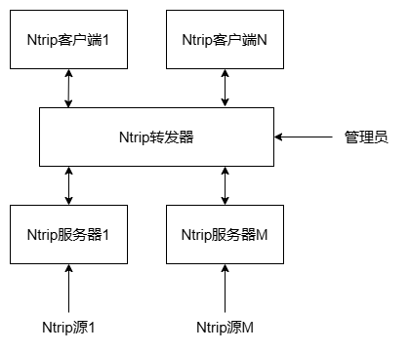
图2-3 Ntrip工作原理图
Ntrip工作原理如图2-3所示。Ntrip客户端是收到RTCM数据的流动站设备，它使用Ntrip转发器分配的IP地址，通过互联网连接到Ntrip转发器。Ntrip服务器则是将各个基站的观测数据传输给Ntrip转发器，同时为各个Ntrip源分配一个挂载点（Mount Point），而Ntrip转发器会将所有的挂载点制成一张源列表（Source Table）。Ntrip客户端在向Ntrip转发器请求时就可以访问到这张源列表，从而获取对应挂载点的RTCM数据^{[32]}。

2.4 LoRa
LoRa技术的工作原理是一个精巧的多层系统，其核心魅力源于物理层的啁啾扩频调制技术与上层LoRaWAN 网络协议的协同作用。在物理层，LoRa并未采用传统通信中直接传输比特的方式，而是将多个比特组合成一个符号，然后利用独特的啁啾信号来承载它。具体而言，调制器会生成一个频率随时间线性变化的“啁啾”波作为基础，再根据待发送符号的数值对这个基础啁啾进行循环移位——符号值越大，移位量就越大。这个过程相当于将一个简单的数据符号“扩展”成一个漫长且独特的模拟波形，从而将信号能量广泛地散布在频域中。这正是LoRa实现远距离和强抗干扰能力的物理基础：通过牺牲传输速度（即“用带宽换信噪比”），使得信号能够深埋在噪声地板之下仍能被有效识别。在接收端，通过将收到的信号与一个向下的基础啁啾进行相乘和频谱分析，可以精准地反推出原始的符号数值。
然而，仅有强大的物理层还不足以构建一个可用的网络，这就需要在数据链路层引入LoRaWAN 协议来扮演“交通管理者”的角色。LoRaWAN采用了星形网络架构，其工作流程如下：终端设备（如传感器）使用LoRa调制方式将数据包发送出去；一个或多个网关作为透明的中继，负责接收这些射频信号并将其通过互联网转发至中央网络服务器。这台服务器是网络的大脑，它执行关键的去重（避免多个网关上报的同一数据包造成重复）、安全验证、解密以及至关重要的自适应数据速率 算法——该算法能根据设备的链路质量，动态指挥设备调整其扩频因子和发射功率，从而在距离、功耗和网络容量间取得最佳平衡。为了极致地优化功耗，LoRaWAN定义了三种设备类别：Class A（功耗最低）设备仅在每次上行传输后开启两个短暂的接收窗口以等待服务器确认；Class B设备通过定时同步信标增加了预定的下行接收时隙；而Class C设备则几乎持续开启接收窗口，以实现最低的下行延迟。简而言之，整个系统的工作流程就是：休眠的设备醒来，通过啁啾扩频技术将传感数据以特定的参数（如扩频因子SF10）广播出去；该信号被多个网关捕获并上传至网络服务器；服务器处理后将有效数据递交给应用服务器，同时可能通过设备开启的下行窗口发回优化通信参数的指令。正是这种物理层的“坚韧”与网络层的“智能”相结合，铸就了LoRa技术在物联网领域的成功。

第三章 北斗差分路由器系统设计

3.1软件设计
本项目构建了一套基于北斗差分定位与LoRa无线通信的端到端数据播发系统，其软件架构采用分层设计，兼顾实时性、稳定性与可扩展性。整体软件系统涵盖云端差分数据接收、边缘节点本地处理与转发、终端接收与定位解算三大功能模块，并通过虚拟串口、物理串口与多线程机制实现高效协同。

图3.1 云端、边缘节点和终端三级协作系统框架
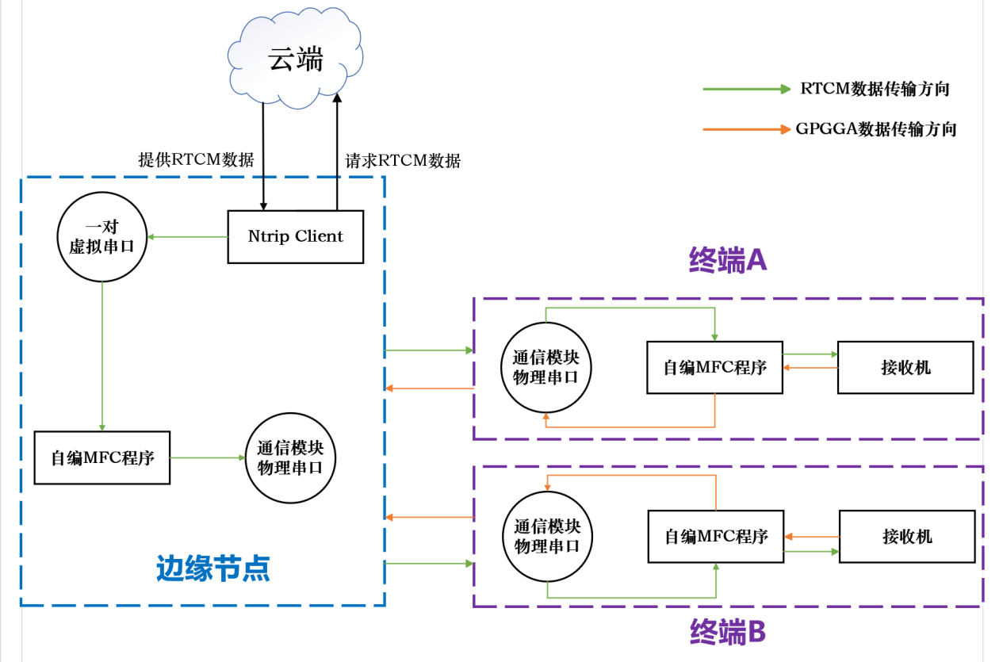

3.1.1 数据接收与预处理模块
系统首先通过strsvr软件作为NTRIP客户端，从CORS服务端实时接收北斗差分数据（RTCM 格式）。为便于本地处理，strsvr 的输出通过TCP2Com软件转换为串行数据流，并发送至虚拟串口COM2。与此同时，团队利用Virtual Serial Port Driver软件创建一对虚拟串口（COM1与COM2），实现数据通道的解耦：COM2 用于接收TCP2Com发送的数据，COM1则供自研程序读取，避免串口资源冲突。

图3.2 strsvr软件界面
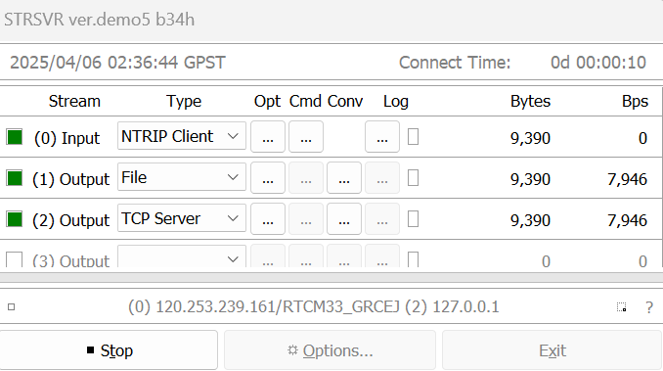

3.1.2自主开发的串口通信与数据转发程序
针对项目对自动化、稳定性和可扩展性的需求，团队基于MFC框架开发了一套定制化串口通信程序，主要功能包括：
自动化数据存储与提取。程序实时监听虚拟串口COM1，使用Windows.h库中的 ReadFile函数读取数据，并将接收到的RTCM数据以十六进制字符串形式写入本地文件 data.txt，实现数据持久化。
时数据播发机制。通过设置定时器（间隔 1 秒），程序周期性读取data.txt中的数据，将其转换为字节数组，并按LoRa模块的传输限制（单次最大512字节，实际分包粒度为 64 字节）进行分包处理。
多线程串口操作。为避免读写冲突，程序采用多线程设计：一个线程负责向LoRa模块的物理串口写入分包后的RTCM数据；另一个线程每1秒尝试从该串口读取GPGGA定位信息（用于状态反馈或双向通信扩展），确保写入主流程不被阻塞。

图3.3 定制化串口通信程序界面
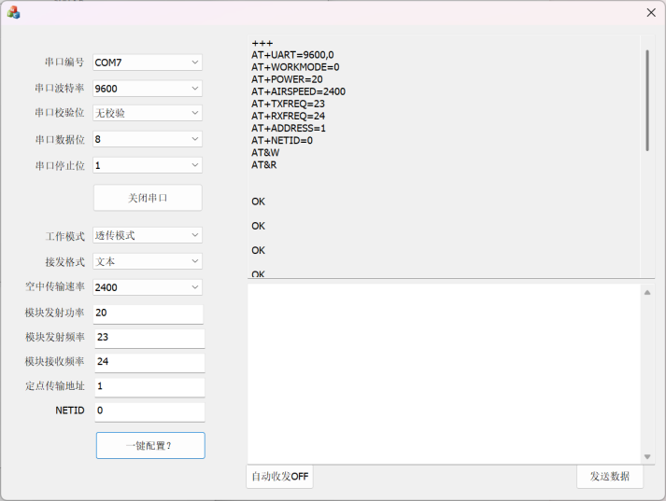

3.1.3 本地差分保持（边缘节点核心算法）
在RTCM数据的转发过程发生前，利用CRC校验并将RTCM数据转发至边缘节点自身搭载的RTK定位模块对RTCM数据进行研判，检验RTCM数据的有效性。若定位模块能顺利实现固定解，则说明研判通过，当前RTCM数据可用，这时RTCM数据才会抵达实际物理串口，并通过边缘节点的LoRa通信模块传输到终端的LoRa通信模块。当定位模块无法实现固定解时，启动本地差分保持模式。在本地差分保持模式中，先解算当前路由器的坐标，再编码本地差分数据并对其进行播发。

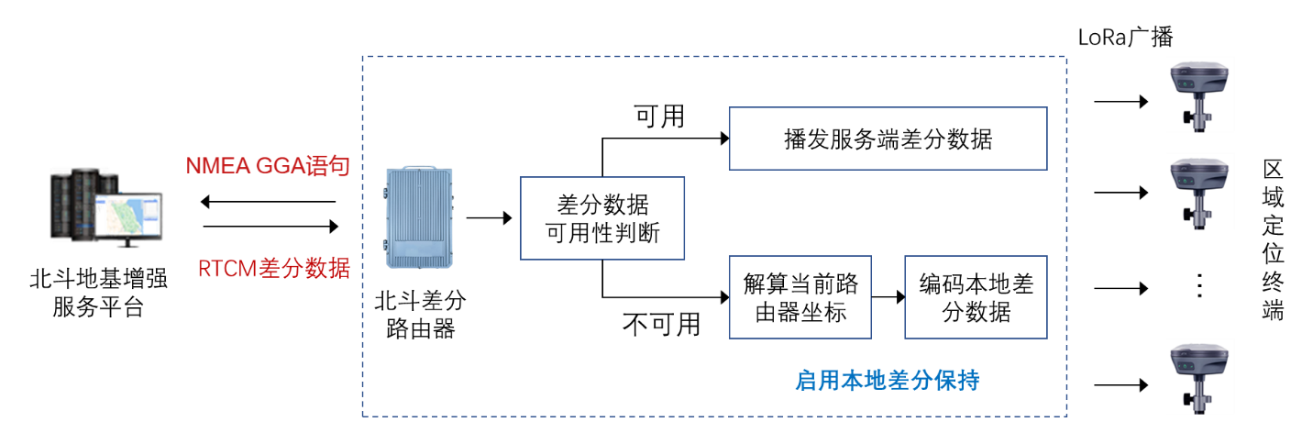
图3.4 北斗差分路由器数据播发流程图

3.1.4 终端位置上报
在终端中，使用自编程序从LoRa通信模块中读取RTCM数据，同时为了确认在LoRa通信过程中是否存在RTCM数据的缺失，在此处需要再次对RTCM数据进行CRC校验，以确定RTCM数据的有效性。在CRC校验通过后，RTCM数据最终通过串口被送入终端的接收机。接收机同时接收北斗等卫星信号和地面播发的RTCM数据，通过实时动态差分等技术进行精确定位。终端处的自编程序每隔3s从接收机的串口中读取GPGGA数据，并转发至终端LoRa通信模块的实际物理串口中，再传输到边缘节点的LoRa通信模块，边缘节点的自编程序每隔1s尝试对GPGGA数据进行捕获，实现从端位置上报。

3.2硬件设计
硬件设计主要涉及LoRa模块的选取。
LoRa模块选取塔石物联网的L32_433UD22S插针模组，LoRa芯片型号为SX1268，是
一款TTL串口转LoRa射频模块，如下图所示。

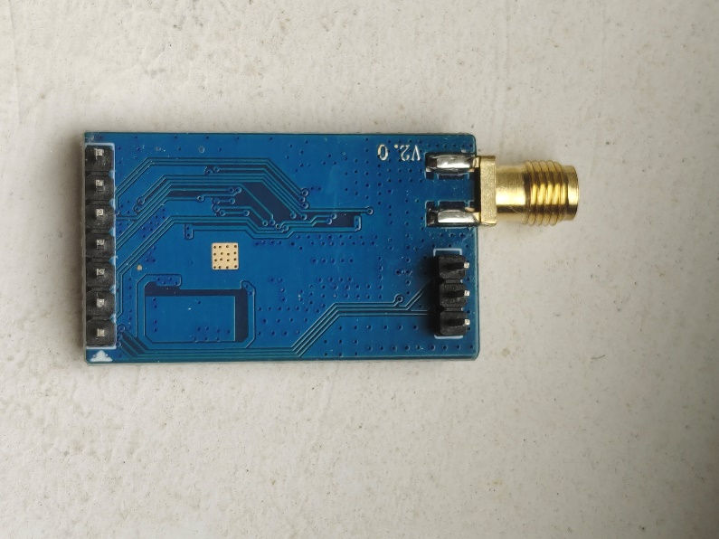
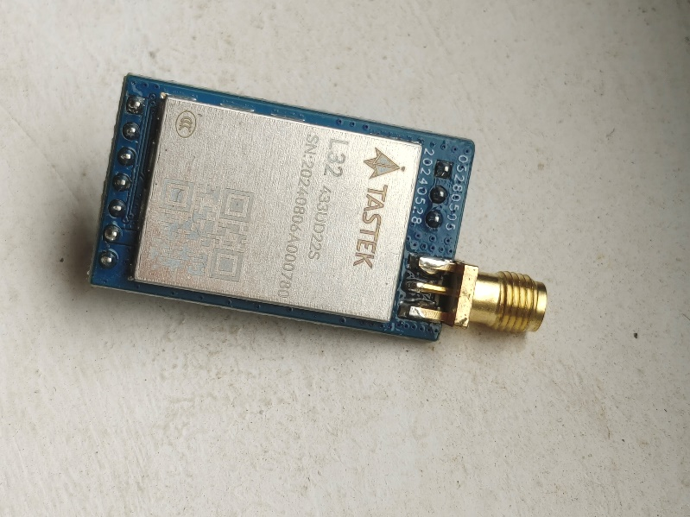


(a) 芯片正面 (b) 芯片反面

L32_433UD22S插针模组支持ISM 433MHz频段。经过测试，在开阔空旷、无障碍物遮挡环境，2.5dBm吸盘天线且天线距离地面2m，空中速率为0.3kbps的条件下，该模组的最大通信距离为3.5km。其中LoRa的空中速率指的是在模组工作时，数据在空气中传输的速度，也叫空中波特率。空中速率越高，数据在空气中传输速度越快，但传输距离越短。这是因为随着传输距离的增加，信号强度会逐渐减弱，而较低的数据率能够更好地应对信噪比的下降，从而允许在更远的距离上进行通信。不仅如此，在长距离通信中信号还会受到噪声和其它干扰的影响，误码率可能会升高，降低空中速率可以改善信号的鲁棒性，减少误码率，从而提高实际的有效传输效率。
L32_433UD22S插针模组在通信中的数据包长为64字节，超过64字节则分包发送。缓存容量为512字节，单次发送数据总长最大为512字节。该模组还支持多种工作模式，如单发模式，在发送数据时指定目标地址和信道，仅向特定目标发送数据；广播模式，将目标地址设为0xFFFF，则指定信道的所有模组都可以收到数据；主从模式，即将多个模块分为一个主机和多个从机，主机通过从机地址或广播可以向从机发送数据，而从机只能向主机发送数据。在主从模式下，1个主机最多能够同时与10个从机进行通信。除此之外还有多种不同的模式，不再详细介绍。
鉴于以上L32_433UD22S插针模组的各项指标较符合本文所研究的LoRa通信模块的需求，最终决定选用该模块。

第四章 北斗差分路由器实验设计与分析
为了验证本文提出的云端、边缘节点和终端三级协作系统的可行性，开展实验对系统性能进行测试与验证。所有实验中，接收机使用的是Trimble BD990，天线使用的是GNSS多星多频天线，采用腾讯账号提供的RTCM数据作为数据源。

4.1 LoRa模块数据传输完整率与传输延迟实验
为了验证系统的可行性，首先要对LoRa模块的性能进行测试，该实验测试的LoRa模块的性能主要包括LoRa模块数据传输完整率以及传输延迟。数据传输完整率是指一帧数据从边缘节点处的LoRa模块发送到终端处的LoRa模块，终端接收到的正确的数据量占边缘节点发送的总数据量的比例。传输延迟是指一帧数据从边缘节点处的LoRa模块发送到终端处的LoRa模块所耗费的时间。
具体实验方法如下：首先，在RTCM数据到达边缘节点处LoRa模块的实际物理串口之后，立即对发出的数据进行编号，同时在一帧数据的前端添加时间戳，并将发送的数据进行保存，得到发送端数据；其次，在终端程序读取到RTCM数据后，同样对接收到的数据添加时间戳，并对其进行保存，得到接收端数据；最后，通过分析发送端数据与接收端数据得到LoRa模块数据传输完整率以及传输延迟。
数据传输完整率以及传输延迟都需要知道发送端与接收端数据的对应关系。为了解决该问题，在上述实验中，利用本地系统时间对保存的数据添加时间戳，既可以作为判断发送端与接收端数据对应关系的依据，也可以借此估算LoRa模块通讯的数据传输延迟。图4.1中每一帧数据前时间戳的格式为“年-月-日 时:分:秒（2位字符）毫秒（3位字符）”。

图4.1 发送端保存数据样例
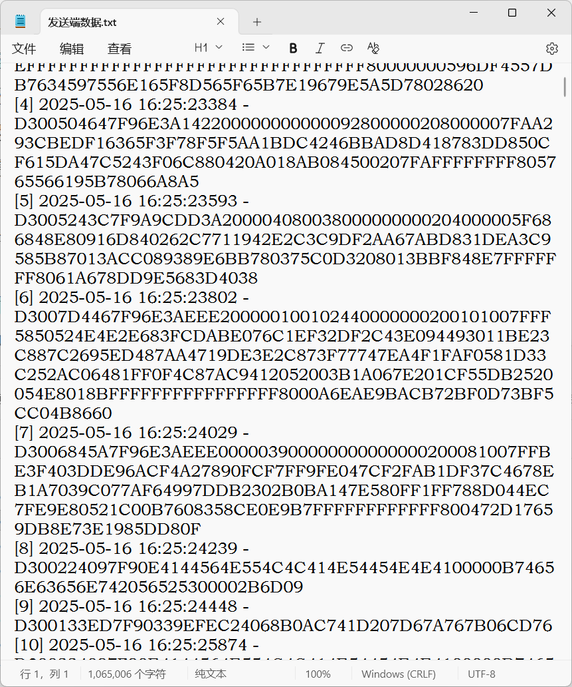

为了确保发送端与接收端的时间参考一致，方便在后续数据对比中找到对应的发送端数据和接收端数据，将发送端与接收端连接在同一台电脑上进行（发送端与接收端的LoRa模块天线之间的距离约为110cm）。对于保存的数据，分别从开头部分截取发送端发送的31帧数据、从中间部分截取发送端发送的37帧数据、从末尾部分截取发送端发送的33帧数据，与对应接收端接收到的数据进行对比。
实验结果从四个维度共同印证了“固定发送时延”在LoRa链路中的不可替代性。
首先，在边缘节点向终端回传RTCM数据时，只要为LoRa模块配置约270ms的强制等待，即可在30–40帧的连续观测窗内实现100%的数据传输完整率，端到端延迟稳定落在260–280ms，完全处于GNSS实时差分对“百毫秒级”时效性的容忍区间，从而从物理链路层验证了云端–边缘–终端三级协作架构的即时可用性。
其次，当发送时长拉伸到100帧以上，末尾33帧的完整率由100%下滑至88%，并出现2s以上的延迟毛刺，表明LoRa的“信道占用时间”与法规“占空比≤1%”之间的累积冲突开始显现，部分帧因空中碰撞或模块缓冲区溢出而被截断，系统进入亚健康稳态，长期可靠性出现可观测的退化。
- 若保持其余条件不变、仅移除代码中的时延模块，发送端连续发出的40帧共12250bit数据中，接收端仅正确回收5072bit，完整率骤降至41.404%，瞬时吞吐腰斩，证明在110cm短距、高RSSI环境下真正制约链路质量的并非信号强度，而是瞬时拥塞；时延控制通过分散发送窗口、降低碰撞概率，成为维持队列有序性的决定性条件。最后，综合三组数据可以看出，LoRa链路在“低占空比＋强制时延”策略下能够为三级协作系统提供一条短时内高可靠的RTCM下行管道，而末尾段的完整率衰减与“无时延”对照组的吞吐量崩溃，二者共同说明：写入LoRa模块实际物理串口后的固定时延并非冗余设计，而是保障信道有序、避免空中碰撞、维持长期传输完整率的必要环节。

表4.1 数据传输完整率与传输延迟实验数据对比
实验阶段 | 发送端数据/bits | 接收端数据/bits | 数据传输完整率 | 平均每帧数据传输延迟/ms
开头 31 帧 | 6434 | 6434 | 100% | 271.74
中间 37 帧 | 7948 | 7948 | 100% | 273.62
末尾 33 帧 | 7176 | 6318 | 88.04% | 264.18
无时延 40 帧 | 12250 | 5072 | 41.40% | —

4.2开阔场景下系统的有效工作范围实验
LoRa模块空中速率设置为9600kbps。具体实验方法如下：将接收端固定在体育馆西门，发送端沿着道路从体育馆西门向校区西门移动，每移动100m的距离，停留30s，观察接收端是否能稳定得到RTK固定解。若能，则重复以上步骤；若不能，则再停留30s继续观察。如果始终无法得到RTK固定解，则可判断当前距离已经超出正常工作范围。在实验中，使用高德地图的定位共享、测距功能实现移动距离的大概测量。
对于保存的数据，在每个停留处截取25帧数据进行对比，可以得到如下结果：在0–800 m范围内，LoRa模块能够维持较高的数据完整性与通信稳定性，接收成功率稳定在82%–89%之间，且多数距离点可支持RTK固定解的持续获取，说明该区间属于有效工作范围。尤其值得注意的是，在600 m和700 m处，接收成功率甚至略有回升（分别达84.87%和88.59%），这可能与局部环境中的多径效应、地面反射或临时障碍物减少有关，体现出LoRa在非视距（NLOS）场景下仍具备较强的鲁棒性。然而，当距离增至850 m时，接收成功率骤降至29.16%，发送6736 bits仅成功接收4284 bits，且部分数据包完全丢失（如多个526 bits的大包接收为0）；至900 m时，总发送量虽减少至3632 bits（可能因实验策略调整），但接收量仅1059 bits，成功率进一步恶化至约29.2%，且RTK固定解无法稳定维持。结合数据完整性与RTK解算需求（通常要求连续、低误码的差分改正数据流），可判定在当前配置（9600 kbps空中速率、城区道路环境、无额外天线增益）下，LoRa模块的有效可靠通信距离上限约为800 m。超过此距离后，信道衰减、路径损耗及环境干扰显著增强，导致关键数据包丢失，无法满足高精度定位对通信链路稳定性的严苛要求。因此，在实际部署基于LoRa的RTK差分系统时，建议将基站与移动站间距控制在800 m以内，或通过降低空中速率（如切换至更稳健的扩频因子SF）、提升发射功率、优化天线高度等方式进一步扩展有效覆盖范围。
表4.2 开阔场景下系统的工作范围实验对比
距离 | 总发送字节数(bits) | 总接收字节数(bits) | 成功率(%)
近距离 | 5410 | 4738 | 87.58
100m | 5792 | 4884 | 84.32
200m | 6044 | 4960 | 82.06
300m | 6134 | 5128 | 83.60
400m | 6134 | 5070 | 82.65
500m | 6134 | 5206 | 84.87
600m | 6134 | 5434 | 88.59
700m | 6134 | 5288 | 86.21
800m | 6536 | 5340 | 81.71
850m | 6736 | 4284 | 63.60
900m | 3632 | 1059 | 29.16

4.3一带多实验
为了验证边缘节点“一带多”功能的有效性，在系统工作中使用一个发送端和两个接收端，并通过观察接收机的定位效果来判断边缘节点是否具备同时服务多个接收端的能力。由于接收机数量有限，实验中先后启用两个接收端的程序（两个接收端的LoRa模块始终处于工作状态）进行切换，观察接收机分别在两个接收端提供RTCM数据时是否都能稳定得到RTK固定解。具体实验如下：先通过发送端和接收端A为接收机提供RTCM数据，计时约90 s，观察到接收机在计时时间内能够一直稳定得到RTK固定解；随后进行接收端切换，通过发送端和接收端B为接收机提供RTCM数据，同样计时约90 s，接收机依然能够持续稳定获得RTK固定解，实验画面如图4-8所示。仅借助切换前后接收机的定位效果无法判断发送端是否真正实现了对两个接收端的并行服务，因此进一步截取两个接收端接收到的数据，并与发送端原始发送数据进行逐包比对。结果表明：接收端A共接收到6960 bits数据，发送总量为7336 bits，接收成功率为94.87%；接收端B共接收到7372 bits，发送总量为7916 bits，接收成功率为93.13%。两个接收端均能高完整度地还原发送端的RTCM差分数据流，且在各自服务时段内均支持接收机实现连续、稳定的RTK固定解。这充分说明，该边缘节点在单发送端架构下，能够有效支持至少两个接收端的并发通信需求，具备“一带多”的实际服务能力。数据完整性与定位稳定性的一致性验证了系统在多用户场景下的可靠性和实用性。
表4.3 双接收端数据接收性能对比
接收端 | 发送数据量（bits） | 接收数据量（bits） | 接收成功率（%）
接收端A | 7336 | 6960 | 94.87
接收端B | 7916 | 7372 | 93.13

第五章 总结与展望

5.1总结
本研究针对传统北斗高精度定位服务中存在的资源利用效率低、终端成本高、服务端并发压力大等问题，创新性地提出了基于边缘计算理念的北斗地基增强路由器技术。通过构建"云端-边缘节点-终端"三级协同的新型服务架构，实现了区域内多个终端对差分数据的高效共享与协同定位增强。
在系统设计方面，本研究构建了一套完整的端到端数据播发系统。软件系统采用分层设计，通过虚拟串口和多线程机制实现了差分数据的接收、处理和转发。自主开发的串口通信程序具备自动化数据存储、定时播发和多线程操作等功能，确保了系统的稳定运行。在边缘节点处理机制上，系统通过CRC校验和RTK定位模块对RTCM数据进行有效性研判，增强了系统的可靠性。
在硬件选型方面，选用基于SX1268芯片的LoRa无线通信模块，构建了低功耗、远距离的通信链路。通过实验验证，该系统在800米范围内能够维持较高的数据传输完整率，支持终端实现稳定的RTK固定解。特别值得肯定的是，系统成功实现了"一带多"的服务模式，实验表明单个边缘节点能够同时为至少两个终端提供高质量的差分数据服务，有效验证了多用户并发通信的可行性。

5.2展望
在差分数据广播中应用边缘计算理念能够推动北斗应用从"单点高精度"向"群体智能化"扩展，为构建新一代时空信息基础设施提供关键技术支撑。为了进一步提高云端、边缘节点和终端三级协作系统的实用性，后续的研究工作可以从以下几个方面展开：
在系统架构与通信能力方面，本文使用的LoRa模块在主从模式下仅支持1个主机和10个从机同时通信，这限制了单个边缘节点能够服务的终端数量。未来可以考虑采用其他类型的LoRa模块或其他的无线通信技术，如Zigbee、Wi-Fi 6或5G专网等，以期显著提高单个边缘节点所能带动的终端数量。同时，通过提升LoRa模块的通信距离、传输速率以及单次传输中的数据承载量，能够有效拓展三级协作系统的工作覆盖范围。提高通信频率、降低数据传输时延，还能为终端提供更实时的服务保障，这些技术优化将有力推动北斗应用"群体智能化"的规模化发展。
在实验验证与场景适配方面，本研究虽然在多种场景下开展了数据采集工作，但由于时间限制，目前采集的数据相对简单，分析的数据量有限。未来的研究可以考虑在更加复杂的环境下进行系统性实验，如高密度建筑区、电磁干扰环境等，同时大幅增加数据采集量，以提高实验结论的准确性和可靠性。此外，针对智慧港口、智能仓储、园区巡检等特定应用场景，可以开展系统架构的适应性优化设计，通过场景定制化的改进，有望在这些应用场景中取得更好的性能表现。
随着边缘计算、5G-Advanced和人工智能技术的快速发展，基于边缘计算的差分数据播发技术将在构建新一代时空信息服务体系中发挥越来越重要的作用。本研究为该领域的发展提供了有益探索，也为后续的研究奠定了良好基础。

参考文献
[1] 史明兴. 分布式CORS网络差分数据服务与系统实现[D]. 西南交通大学, 2022.
[2] Pallis G, Vakali A. Insight and perspectives for content delivery networks[J]. Communications of the ACM, 2006, 49(1): 101-106.
[3] Ravi J, Shi W, Xu C Z. Personalized email management at network edges[J]. IEEE Internet Computing, 2005, 9(2): 54-60.
[4] Satyanarayanan M, Bahl P, Caceres R, 等. The Case for VM-Based Cloudlets in Mobile Computing[J]. IEEE Pervasive Computing, 2009, 8(4): 14-23.
[5] Xu H, Chen X, Ou J, et al. Crowdsourcing RTK: a new GNSS positioning framework for building spatial high-resolution atmospheric maps based on massive vehicle GNSS data[J]. Satellite Navigation, 2024, 5(1): 13.
[6] Mobile Edge Computing a Key Technology Towards 5G[EB/OL]. [2025-05-13]. https://docslib.org/doc/612752/mobile-edge-computing-a-key-technology-towards-5g.
[7] Shi W, Cao J, Zhang Q, 等. Edge Computing: Vision and Challenges[J]. IEEE Internet of Things Journal, 2016, 3(5): 637-646.
[8] 王文强, 赵跟党, 刘正宁, 等. 基于边缘计算的车站空调控制系统应用研究[J]. 铁道科学与工程学报, 2025.
[9] Fu Y, Tian D, Duan X, 等. A Camera–Radar Fusion Method Based on Edge Computing[C]//2020 IEEE International Conference on Edge Computing (EDGE). 2020: 9-14.
[10] Guim F, Metsch T, Moustafa H, 等. Autonomous Lifecycle Management for Resource-Efficient Workload Orchestration for Green Edge Computing[J]. IEEE Transactions on Green Communications and Networking, 2022, 6(1): 571-582.
[11] Arun V, Azhagiri M. Design of Long-Term Evolution Based Mobile Edge Computing Systems to Improve 5G Systems[C]//2023 2nd International Conference on Edge Computing and Applications (ICECAA). 2023: 160-165.
[12] 赵琳莉, 王锦晨. 基于卫星广播的北斗高精度广域差分数据播发系统研究[J]. 广播与电视技术, 2022, 49(7): 143-148.
[13] 廖威. 内河航运BDS差分数据服务研究[J]. 通讯世界, 2025, 32(1): 193-195.
[14] Mielniczuk R, Gebhard H, Papir Z. Multiplexing of GNSS data for differential augmentation via satellite IP broadcast links[C]//2013 International Conference on Computer, Information and Telecommunication Systems (CITS). 2013: 1-6.
[15] Shin H G, Lee D K, Lee S H, 等. RTK Correction Data Transmission Service for Autonomous-Driving via ATSC 3.0 in South Korea[C]//2021 IEEE International Symposium on Broadband Multimedia Systems and Broadcasting (BMSB). 2021: 1-3.
[16] Um I, Park S, Oh S, 等. Analyzing Location Accuracy of Unmanned Vehicle According to RTCM Message Frequency of RTK-GPS[C]//2019 25th Asia-Pacific Conference on Communications (APCC). 2019: 326-330.
[17] Jepsen J H, Gunnarsson F, Wen R, 等. Experimental Results of Utilizing the 3GPP LTE Positioning Protocol for Providing RTK Reference Data to High-Accuracy UAV Operations[C]//2024 International Conference on Unmanned Aircraft Systems (ICUAS). 2024: 53-60.
[18] Syetiawan A, Pranoto F S, Pratama R A, 等. High Accuracy Rapid Mapping Using NTRIP-RTK on Unmanned Aerial Vehicle (UAV)[C]//2024 IEEE International Conference on Aerospace Electronics and Remote Sensing Technology (ICARES). 2024: 1-7.

附录

文献综述

1. 边缘计算理念的演进及其在本项目中的指导作用
边缘计算理念的核心在于将计算、存储和网络资源从遥远的云端下沉到网络的边缘侧，就近处理数据与服务，以应对低延迟、高带宽、高安全性和海量连接的需求。这一理念的演进是一个从内容缓存到功能下沉，再到体系化定义的过程。1998年Akamai公司提出的内容分发网络（CDN）^{[1]}可视为边缘计算的雏形，它通过在全球部署缓存节点来缓解网络拥堵。随后，研究开始从“内容缓存”向“功能缓存”深化，2005年施巍松教授团队提出将云服务功能本身下沉至边缘节点执行 ^{[2]}。2009年，Satyanarayanan等人提出的Cloudlet概念^{[3]} 和2012年思科公司提出的雾计算 ^{[4]}，进一步明确了在网络边缘部署轻量级计算平台，为终端设备提供 proximate（邻近）服务的模式。最终，经过欧洲电信标准化协会（ETSI）在移动边缘计算（MEC）^{[5]} 领域的推动，施巍松教授于2016年对边缘计算给出了被广泛接受的定义，即允许网络边缘对下游（云服务）和上游（物联网）数据执行计算任务 ^{[6]}。如今，边缘计算已成为智能制造、智慧城市等场景中实现低延迟、高可靠性服务的关键支撑。
边缘计算的理论发展为本项目提供了关键的设计范式。后续研究，如王文强等人基于边缘计算的控制系统^{[7]}、Fu等人基于边缘计算的传感器融合方法^{[8]}、以及Guim等人关于边缘平台资源调配的研究^{[9]}，都从不同侧面印证了在边缘侧进行数据处理与服务的可行性与巨大价值.边缘计算的这一演进路径，为本项目构建“云端-边缘节点-终端”三级架构提供了核心的理论范式。它指导我们将差分数据的接收、研判与播发这一核心计算任务从云端下沉至部署在变电站等固定区域的“北斗差分路由器”这一边缘节点。这不仅响应了低延迟、高可靠性的需求，更通过本地化处理，从根本上规避了海量终端直接与云端通信所带来的带宽压力、服务端并发压力和安全风险，是本项目实现“一带多”模式创新的理论基石。

2. 差分数据播发技术与北斗高精度定位的应用与挑战
差分数据播发技术是实现GNSS（全球导航卫星系统）厘米级高精度定位的关键，通过播发误差改正数来抵消公共误差，极大地提升了定位精度与可靠性。北斗卫星导航系统作为我国自主可控的时空基础设施，其地基增强差分技术已在电力、测绘、交通等领域展现出巨大应用潜力，但也面临着终端接入成本高、通信链路安全要求严等挑战。
在播发技术研究方面，国内外学者致力于拓展播发途径与优化播发效率。广域层面，赵琳莉等人 ^{[10]} 研究了基于卫星广播的广域差分播发系统；廖威^{[11]}则探索了利用移动通信、AIS等多种手段为特定行业（如内河航运）提供服务。国外研究也呈现多样化趋势，如Mielnizuk等人^{[12]}探索通过IP卫星链路多路复用以降低成本，Shin等人^{[13]}尝试借助地面广播网络（ATSC 3.0）进行播发。在优化层面，Um等人^{[14]}研究了通过调整RTCM数据传输速率来提升无人车定位性能，Jepsen等人^{[15]}则探索利用3GPP LTE定位协议为无人机提供RTCM数据。这些研究共同指向一个目标：以更高效、更经济、更可靠的方式将差分数据送达终端。
特别值得关注的是，针对固定区域多终端应用场景，国内已有机构（如江苏电科院）创新性地提出了北斗信号“路由器”的概念，旨在实现区域内差分数据的共享，有效降低终端成本和平台压力。这标志着研究重点正从“广域覆盖”向“区域优化”深化。
上述研究为本项目提供了丰富的技术对标与差异化创新思路。一方面，广域播发技术的研究揭示了传统模式在特定场景下的不经济性，坚定了本项目聚焦于“固定区域”这一细分场景的决心。另一方面，江苏电科院等先行者的实践，直接验证了“一带多”模式在电力行业的可行性与价值。然而，现有方案在边缘节点的智能研判（如差分数据有效性检验）、基于低功耗广域物联网（如LoRa）的本地播发链路优化等方面尚有深化空间。这为本项目指明了具体的技术突破口：即不仅实现数据共享，更要构建一个具备“智能”与“高效”通信能力的边缘节点，从而在继承现有理念的基础上，实现系统可靠性与经济性的再升级。

3. 研究现状总结与本项目的定位
综上所述，国内外对边缘计算理念的研究已相当成熟，其“去中心化、就近服务”的核心思想已成为解决云端集中式处理瓶颈的关键。对差分数据播发技术的研究则呈现出广域与区域并进、多种通信技术融合的趋势，旨在不断提升服务的覆盖范围与效率。然而，当前将边缘计算理念深度、系统地融入北斗差分数据播发体系的研究尚不充分。多数研究仍侧重于通过公共网络进行广域服务，或虽提出了区域共享的概念，但对边缘节点自身的智能化处理能力与专用低功耗通信链路的协同优化关注不足。
因此，本项目正是在这一研究现状的背景下，进行的一次有针对性的深化与整合创新。我们不仅仅是简单地将边缘计算作为一个概念引入，而是将其作为系统架构的基石，设计与实现一个集“智能接收、有效性研判、低功耗区域广播”于一体的北斗差分路由器。本项目旨在通过这一深度融合，系统性地解决“单终端独立通信”模式在固定区域场景下衍生的效率、成本、功耗与安全等一系列问题，填补当前研究在“智能边缘化播发”方面的空白，为推动北斗高精度定位的规模化、普惠化应用提供一种全新的技术路径与实践案例。

参考文献
[1] Maggs B M, Sitaraman R K. Algorithmic nuggets in content delivery[J]. Communications of the ACM, 2015, 58(2): 82-89.
[2] Satyanarayanan M, Bahl P, Caceres R, et al. The case for VM-based cloudlets in mobile computing[J]. IEEE Pervasive Computing, 2009, 8(4): 14-23.
[3] Nithya S, Sangeetha M, Prethi K N A, et al. SDCF: A software-defined cyber foraging framework for cloudlet environment[C]2021 IEEE International Conference on Cloud Engineering (IC2E). IEEE, 2021: 262-262.
[4] Bonomi F, Milito R, Zhu J, et al. Fog computing and its role in the internet of things[C]//Proceedings of the first edition of the MCC workshop on Mobile cloud computing. 2012: 13-16.
[5] Singh S, Chiu Y C, Tsai Y H, et al. Mobile edge fog computing in 5G era: Architecture and implementation[C]2017 IEEE 7th International Symposium on Cloud and Service Computing (SC2). IEEE, 2017: 295-300.
[6] Shi W, Cao J, Zhang Q, et al. Edge computing: Vision and challenges[J]. IEEE internet of things journal, 2016, 3(5): 637-646.
[7] Govaers F. On canonical polyadic decomposition of non-linear Gaussian likelihood functions[C]2020 IEEE International Conference on Multisensor Fusion and Integration for Intelligent Systems (MFI). IEEE, 2020: 199-204.
[8] Liu C. Multi-sensor information fusion algorithm based on edge information[J]. Journal of Physics: Conference Series, 2021, 1880(1): 012003.
[9] Alam I, Sharif K, Li F, et al. A survey of network virtualization techniques for internet of things using SDN and NFV[J]. ACM Computing Surveys, 2020, 53(2): 1-39.
[10] 赵琳莉, 王锦晨. 基于卫星广播的北斗高精度广域差分数据播发系统研究[J]. 广播与电视技术, 2022, 49(7): 120-125.
[11] 廖成. 内河航运BDS差分数据服务研究[J]. 通信技术, 2025, 58(1): 193-195.
[12] Tyson M, Kopp C. Defining functional requirements for a lightweight GNSS support protocol (LGSP)[C] 2011 International Conference on Localization and GNSS. IEEE, 2011: 1-6.
[13] Jeong H, Kim K J, Myung S, et al. Flexible and robust transmission for physical layer signaling of ATSC 3.0[J]. IEEE Transactions on Broadcasting, 2016, 62(1): 11-21.
[14] Smy T J, Gupta S. Surface susceptibility synthesis of metasurface skins/holograms for electromagnetic camouflage/illusions[J]. IEEE Access, 2020, 8: 226940-226951.
[15] Jepsen J H, Gunnarsson F, Wen R, et al. Experimental results of utilizing the 3GPP LTE positioning protocol for providing RTK reference data to high-accuracy UAV operations[C]2024 International Conference on Unmanned Aircraft Systems (ICUAS). IEEE, 2024: 1324-1330.
[16] Syctiawan A, Pranoto F S, Pratama R A, et al. High accuracy rapid mapping using NTRIP-RTK on unmanned aerial vehicle (UAV)[C]2024 IEEE International Conference on Aerospace Electronics and Remote Sensing Technology (ICARES). IEEE, 2024: 1-6.

北斗差分路由器研究与设计方案

一、总体架构设计
本研究提出一种基于边缘计算理念的北斗地基增强路由器系统，构建"云端-边缘节点-终端"三级协同架构。该系统通过在网络边缘部署具备差分数据接收、有效性研判与区域广播能力的路由节点，实现对区域内多个终端的高精度定位数据高效共享。整体架构突破传统"单终端独立通信"模式，在保证厘米级定位精度的同时，显著提升系统资源利用率、降低终端成本与功耗，并有效规避敏感位置信息上云带来的安全风险。

二、软件系统设计
软件系统采用分层架构，涵盖云端数据接收、边缘处理与终端解析全流程。数据接收模块通过strsvr软件作为NTRIP客户端从CORS服务端获取RTCM格式差分数据，经TCP2Com转换为串行数据流后输送至虚拟串口。团队基于MFC框架自主开发了串口通信程序，实现三大核心功能：一是通过多线程机制实时监听虚拟串口并持久化存储原始数据；二是设置定时器以1秒间隔周期读取数据，按照LoRa模块传输特性进行智能分包（单包64字节，总长不超过512字节）；三是独立的读写线程分离，确保数据转发与状态反馈互不阻塞。
边缘节点核心算法采用本地差分保持机制，在数据转发前执行双重校验：首先进行CRC校验确保数据完整性，继而通过节点内置RTK定位模块对差分数据进行有效性研判。仅当定位模块能够获得固定解时，数据才被判定为有效并允许转发。当无法获得固定解时，系统自动切换至本地差分保持模式，基于路由器自身坐标编码生成本地差分数据。

三、硬件系统设计
硬件系统核心采用基于SX1268芯片的L32_433UD22S型LoRa无线通信模块。该模块工作于ISM 433MHz频段，具备低功耗、远距离传输特性。实测表明，在开阔环境、2.5dBm天线增益、天线离地2米、空中速率0.3kbps条件下，最大通信距离可达3.5公里。模块支持多种工作模式，特别适合本项目需求的主从模式，单一主机可同时与最多10个从机建立稳定连接，为"一带多"服务提供硬件基础。
模块数据包长固定为64字节，支持自动分包机制，缓存容量512字节，单次传输总量不超过512字节。通过优化空中速率与扩频因子配置，在通信距离与数据传输可靠性间取得最佳平衡。低速率传输模式虽牺牲部分时效性，但显著增强信号抗干扰能力与穿透性，确保在复杂环境下仍能维持稳定连接。

四、系统工作流程
系统启动后，边缘节点通过4G/以太网上联至CORS网络，持续接收原始差分数据。数据经本地校验与有效性研判后，通过LoRa模块以广播或指定传输模式向区域内终端播发。终端设备接收差分数据后，结合自身GNSS观测值完成高精度定位解算。整个流程形成从云端数据获取、边缘智能处理到终端精确定位的完整闭环，实现了差分数据在区域范围内的安全、高效共享。

五、创新特性
本方案的核心创新在于将边缘计算深度融入北斗高精度定位服务体系，通过本地化处理与广播机制实现三大突破：一是采用"一带多"共享模式，大幅降低终端硬件成本与系统运维负担；二是通过本地有效性研判与差分保持机制，增强系统鲁棒性与服务连续性；三是利用LoRa无线通信技术构建专有数据链路，在保障传输距离的同时显著降低功耗，避免使用公共网络导致的数据安全风险。

实验记录

LoRa通信性能测试
 | 发送端发送字符数/bits | 接收端接收字符数/bits | 发送时间/ms | 接收时间/ms | 传输时间/ms
[1] | 50 | 50 | 22693 | 22871 | 178
[2] | 326 | 326 | 22902 |  | 0
[3] | 502 | 502 | 23144 |  | 0
[4] | 172 | 172 | 23384 |  | 0
[5] | 176 | 176 | 23593 |  | 0
[6] | 292 | 292 | 23802 |  | 0
[7] | 220 | 220 | 24029 |  | 0
[8] | 80 | 80 | 24239 |  | 0
[9] | 50 | 50 | 24448 | 25018 | 2325
[10] | 80 | 80 | 25874 | 26068 | 194
[11] | 172 | 172 | 26084 | 26515 | 431
[12] | 176 | 176 | 27102 |  | 0
[13] | 262 | 262 | 27313 |  | 0
[14] | 220 | 220 | 27538 |  | 0
[15] | 80 | 80 | 27735 |  | 0
[16] | 50 | 50 | 27943 | 28158 | 1056
[17] | 326 | 326 | 28158 |  | 0
[18] | 502 | 502 | 28399 |  | 0
[19] | 172 | 172 | 28625 |  | 0
[20] | 176 | 176 | 28834 |  | 0
[21] | 262 | 262 | 29047 |  | 0
[22] | 220 | 220 | 29272 |  | 0
[23] | 80 | 80 | 29481 | 30189 | 2031
[24] | 50 | 50 | 31032 | 31212 | 180
[25] | 326 | 326 | 31242 |  | 0
[26] | 502 | 502 | 31484 |  | 0
[27] | 172 | 172 | 31724 |  | 0
[28] | 176 | 176 | 31935 |  | 0
[29] | 262 | 262 | 32144 |  | 0
[30] | 220 | 220 | 32369 |  | 0
[31] | 80 | 80 | 32579 | 33271 | 2029
总计： | 6434 | 6434 |  | 每帧数据平均传输延迟： | 271.7419355
 | 从第2行到第32行是开头的31帧数据 | 数据传输完整率100% | 以上数据均为16点第25分钟时发生，故只需考虑秒数
[2005] | 50 | 50 | 26858 | 27040 | 182
[2006] | 326 | 326 | 27055 |  | 0
[2007] | 472 | 472 | 27297 |  | 0
[2008] | 230 | 230 | 27538 |  | 0
[2009] | 176 | 176 | 27750 |  | 0
[2010] | 302 | 302 | 27963 |  | 0
[2011] | 178 | 178 | 28190 |  | 0
[2012] | 80 | 80 | 28387 | 29095 | 2040
[2013] | 50 | 50 | 29896 | 30077 | 181
[2014] | 326 | 326 | 30108 |  | 0
[2015] | 472 | 472 | 30349 |  | 0
[2016] | 230 | 230 | 30591 |  | 0
[2017] | 176 | 176 | 30802 |  | 0
[2018] | 302 | 302 | 31013 |  | 0
[2019] | 178 | 178 | 31239 |  | 0
[2020] | 80 | 80 | 31435 | 32145 | 2037
[2021] | 176 | 176 | 32463 |  | 0
[2022] | 178 | 178 | 32674 | 32991 | 528
[2023] | 80 | 80 | 33218 |  | 0
[2024] | 178 | 178 | 33416 | 33718 | 500
[2025] | 80 | 80 | 35050 |  | 0
[2026] | 50 | 50 | 35247 | 35445 | 395
[2027] | 326 | 326 | 35445 |  | 0
[2028] | 472 | 472 | 35687 |  | 0
[2029] | 230 | 230 | 35915 |  | 0
[2030] | 176 | 176 | 36127 |  | 0
[2031] | 302 | 302 | 36338 |  | 0
[2032] | 178 | 178 | 36563 |  | 0
[2033] | 80 | 80 | 36759 | 37485 | 2040
[2034] | 50 | 50 | 37774 |  | 0
[2035] | 326 | 326 | 37973 |  | 0
[2036] | 472 | 472 | 38214 |  | 0
[2037] | 230 | 230 | 38441 |  | 0
[2038] | 176 | 176 | 38653 |  | 0
[2039] | 302 | 302 | 38863 |  | 0
[2040] | 178 | 178 | 39090 |  | 0
[2041] | 80 | 80 | 39287 | 39995 | 2221
 | 7948 | 7948 |  | 每帧数据平均传输延迟： | 273.6216216
 | 从第36行到第72行是中间部分的37帧数据 |  | 以上数据均为16点第37分钟时发生，故只需考虑秒数
 | 发送端发送字符数/bits | 接收端接收字符数/bits | 发送时间/ms | 接收时间/ms | 传输时间/ms
[4214] | 284 | 284 | 50*60*1000+50011 |  | 0
[4215] | 472 | 472 | 50251 |  | 0
[4216] | 200 | 200 | 50490 |  | 0
[4217] | 176 | 176 | 50702 |  | 0
[4218] | 302 | 302 | 50910 |  | 0
[4219] | 178 | 178 | 51134 |  | 0
[4220] | 80 | 80 | 50*60*1000+51343 | 50*60*1000+52008 | 1997
[4221] | 178 | 178 | 50*60*1000+52385 | 50*60*1000+52701 | 316
[4222] | 80 | 0 | 50*60*1000+53109 | 没接收到 | 0
[4223] | 50 | 0 | 50*60*1000+53305 | 没接收到 | 0
[4224] | 284 | 28 | 50*60*1000+53515 | 接收到一部分 | 0
[4225] | 472 | 472 | 53757 |  | 0
[4226] | 200 | 200 | 53996 |  | 0
[4227] | 176 | 176 | 54208 |  | 0
[4228] | 302 | 302 | 54419 |  | 0
[4229] | 178 | 178 | 54645 |  | 0
[4230] | 80 | 80 | 50*60*1000+54842 | 50*60*1000+55550 | 2035
[4231] | 50 | 50 | 50*60*1000+56129 | 50*60*1000+56310 | 181
[4232] | 284 | 284 | 50*60*1000+56341 | 50*60*1000+56798 | 457
[4233] | 472 | 0 | 50*60*1000+56574 | 没接收到 | 0
[4234] | 200 | 200 | 50*60*1000+56813 |  | 0
[4235] | 176 | 176 | 57024 |  | 0
[4236] | 302 | 302 | 57232 |  | 0
[4237] | 178 | 178 | 57464 |  | 0
[4238] | 80 | 80 | 50*60*1000+57675 | 50*60*1000+58344 | 1531
[4239] | 50 | 50 | 50*60*1000+58898 | 50*60*1000+59079 | 181
[4240] | 284 | 284 | 50*60*1000+59109 |  | 0
[4241] | 472 | 472 | 59350 |  | 0
[4242] | 200 | 200 | 59577 |  | 0
[4243] | 176 | 176 | 59788 |  | 0
[4244] | 302 | 302 | 51*60*1000+00000 |  | 0
[4245] | 178 | 178 | 51*60*1000+00227 |  | 0
[4246] | 80 | 80 | 51*60*1000+00422 | 51*60*1000+01129 | 2020
总计： | 7176 | 6318 |  | 每帧数据平均传输延迟： | 264.1818182
 | 从第77行到第109行是末尾的33帧数据 | 0.880434783
[1] | 50 | 50
[2] | 64 | 64
[3] | 418 | 418
[4] | 114 | 114
[5] | 302 | 302
[6] | 126 | 56
[7] | 568 | 0
[8] | 406 | 0
[9] | 418 | 418
[10] | 114 | 114
[11] | 302 | 302
[12] | 126 | 50
[13] | 568 | 0
[14] | 406 | 0
[15] | 418 | 418
[16] | 114 | 114
[17] | 302 | 302
[18] | 126 | 126
[19] | 568 | 48
[20] | 406 | 0
[21] | 418 | 418
[22] | 114 | 114
[23] | 302 | 302
[24] | 126 | 50
[25] | 568 | 0
[26] | 406 | 0
[27] | 418 | 418
[28] | 114 | 114
[29] | 302 | 228
[30] | 126 | 0
[31] | 568 | 0
[32] | 406 | 0
[33] | 418 | 0
[34] | 114 | 0
[35] | 302 | 0
[36] | 126 | 0
[37] | 568 | 0
[38] | 406 | 0
[39] | 418 | 418
[40] | 114 | 114
 | 12250 | 5072
 | 从第114行到第153行是程序不设置时延的开头的40帧数据 |  | 数据传输完整率为： | 0.414040816

系统工作范围测试
近距离 | 发送字节数/bits | 接收字节数/bits
[71] | 178 | 178
[72] | 80 | 80
[73] | 50 | 50
[74] | 50 | 50
[75] | 538 | 538
[76] | 188 | 188
[77] | 80 | 80
[78] | 50 | 50
[79] | 284 | 284
[80] | 538 | 0
[81] | 376 | 248
[82] | 188 | 188
[83] | 262 | 256
[84] | 178 | 178
[85] | 80 | 80
[86] | 50 | 50
[87] | 284 | 284
[88] | 538 | 538
[89] | 376 | 376
[90] | 188 | 188
[91] | 262 | 262
[92] | 178 | 178
[93] | 80 | 80
[94] | 50 | 50
[95] | 284 | 284
 | 5410 | 4738
100m
[1327] | 50 | 50
[1328] | 284 | 284
[1329] | 496 | 496
[1330] | 376 | 376
[1331] | 188 | 188
[1332] | 262 | 262
[1333] | 178 | 178
[1334] | 80 | 80
[1335] | 50 | 50
[1336] | 284 | 128
[1337] | 496 | 0
[1338] | 376 | 120
[1339] | 188 | 188
[1340] | 262 | 262
[1341] | 178 | 178
[1342] | 80 | 80
[1343] | 50 | 50
[1344] | 284 | 284
[1345] | 496 | 496
[1346] | 376 | 376
[1347] | 188 | 188
[1348] | 262 | 262
[1349] | 178 | 178
[1350] | 80 | 80
[1351] | 50 | 50
 | 5792 | 4884
200m
[1623] | 50 | 50
[1624] | 284 | 284
[1625] | 526 | 526
[1626] | 430 | 430
[1627] | 188 | 188
[1628] | 262 | 256
[1629] | 178 | 178
[1630] | 80 | 80
[1631] | 50 | 50
[1632] | 284 | 0
[1633] | 526 | 0
[1634] | 430 | 174
[1635] | 188 | 188
[1636] | 262 | 256
[1637] | 178 | 178
[1638] | 80 | 80
[1639] | 50 | 50
[1640] | 284 | 284
[1641] | 526 | 526
[1642] | 430 | 430
[1643] | 188 | 188
[1644] | 262 | 256
[1645] | 178 | 178
[1646] | 80 | 80
[1647] | 50 | 50
 | 6044 | 4960
300m
[1980] | 50 | 50
[1981] | 284 | 284
[1982] | 526 | 526
[1983] | 430 | 430
[1984] | 218 | 218
[1985] | 262 | 256
[1986] | 178 | 178
[1987] | 80 | 80
[1988] | 50 | 50
[1989] | 284 | 0
[1990] | 526 | 0
[1991] | 430 | 302
[1992] | 218 | 218
[1993] | 262 | 256
[1994] | 178 | 178
[1995] | 80 | 80
[1996] | 50 | 50
[1997] | 284 | 284
[1998] | 526 | 526
[1999] | 430 | 430
[2000] | 218 | 218
[2001] | 262 | 256
[2002] | 178 | 178
[2003] | 80 | 80
[2004] | 50 | 0
 | 6134 | 5128
400m
[2228] | 50 | 50
[2229] | 284 | 284
[2230] | 526 | 526
[2231] | 430 | 430
[2232] | 218 | 218
[2233] | 262 | 256
[2234] | 178 | 178
[2235] | 80 | 80
[2236] | 50 | 50
[2237] | 284 | 284
[2238] | 526 | 128
[2239] | 430 | 0
[2240] | 218 | 0
[2241] | 262 | 256
[2242] | 178 | 178
[2243] | 80 | 80
[2244] | 50 | 50
[2245] | 284 | 284
[2246] | 526 | 526
[2247] | 430 | 430
[2248] | 218 | 218
[2249] | 262 | 256
[2250] | 178 | 178
[2251] | 80 | 80
[2252] | 50 | 50
 | 6134 | 5070
500m
[2484] | 50 | 50
[2485] | 284 | 284
[2486] | 526 | 526
[2487] | 430 | 430
[2488] | 218 | 218
[2489] | 262 | 256
[2490] | 178 | 178
[2491] | 80 | 80
[2492] | 50 | 50
[2493] | 284 | 284
[2494] | 526 | 0
[2495] | 430 | 46
[2496] | 218 | 218
[2497] | 262 | 256
[2498] | 178 | 178
[2499] | 80 | 80
[2500] | 50 | 50
[2501] | 284 | 284
[2502] | 526 | 526
[2503] | 430 | 430
[2504] | 218 | 218
[2505] | 262 | 256
[2506] | 178 | 178
[2507] | 80 | 80
[2508] | 50 | 50
 | 6134 | 5206
600m
[2794] | 284 | 284
[2795] | 526 | 526
[2796] | 430 | 384
[2797] | 218 | 218
[2798] | 262 | 256
[2799] | 178 | 178
[2800] | 80 | 80
[2801] | 50 | 0
[2802] | 284 | 0
[2803] | 526 | 398
[2804] | 430 | 384
[2805] | 218 | 218
[2806] | 262 | 128
[2807] | 178 | 178
[2808] | 80 | 80
[2809] | 50 | 50
[2810] | 284 | 284
[2811] | 526 | 526
[2812] | 430 | 430
[2813] | 218 | 218
[2814] | 262 | 256
[2815] | 178 | 178
[2816] | 80 | 80
[2817] | 50 | 50
[2818] | 50 | 50
 | 6134 | 5434
700m
[3070] | 50 | 50
[3071] | 284 | 284
[3072] | 526 | 526
[3073] | 430 | 430
[3074] | 218 | 218
[3075] | 262 | 256
[3076] | 178 | 178
[3077] | 80 | 80
[3078] | 50 | 50
[3079] | 284 | 284
[3080] | 526 | 256
[3081] | 430 | 0
[3082] | 218 | 90
[3083] | 262 | 256
[3084] | 178 | 178
[3085] | 80 | 80
[3086] | 50 | 50
[3087] | 284 | 284
[3088] | 526 | 526
[3089] | 430 | 430
[3090] | 218 | 218
[3091] | 262 | 256
[3092] | 178 | 178
[3093] | 80 | 80
[3094] | 50 | 50
 | 6134 | 5288
800m
[3423] | 326 | 326
[3424] | 526 | 526
[3425] | 430 | 430
[3426] | 218 | 218
[3427] | 262 | 256
[3428] | 178 | 178
[3429] | 80 | 80
[3430] | 50 | 50
[3431] | 326 | 128
[3432] | 526 | 0
[3433] | 430 | 302
[3434] | 218 | 218
[3435] | 262 | 256
[3436] | 178 | 178
[3437] | 80 | 80
[3438] | 50 | 50
[3439] | 326 | 326
[3440] | 526 | 526
[3441] | 430 | 430
[3442] | 218 | 218
[3443] | 262 | 256
[3444] | 178 | 178
[3445] | 80 | 80
[3446] | 50 | 50
[3447] | 326 | 0
 | 6536 | 5340
900m
[3856] | 178 | 178
[3857] | 80 | 80
[3858] | 50 | 0
[3859] | 366 | 366
[3860] | 526 | 256
[3861] | 376 | 0
[3862] | 218 | 0
[3863] | 262 | 0
[3864] | 178 | 49
[3865] | 80 | 80
[3866] | 50 | 50
[3867] | 366 | 0
[3868] | 526 | 0
[3869] | 376 | 0
 | 3632 | 1059
850m
[3612] | 526 | 14
[3613] | 430 | 430
[3614] | 218 | 0
[3615] | 262 | 0
[3616] | 178 | 178
[3617] | 80 | 80
[3618] | 50 | 50
[3619] | 326 | 256
[3620] | 526 | 0
[3621] | 430 | 430
[3622] | 218 | 218
[3623] | 262 | 256
[3624] | 178 | 178
[3625] | 80 | 80
[3626] | 50 | 50
[3627] | 326 | 326
[3628] | 526 | 526
[3629] | 430 | 430
[3630] | 218 | 218
[3631] | 262 | 256
[3632] | 178 | 178
[3633] | 80 | 80
[3634] | 50 | 50
[3635] | 326 | 0
[3636] | 526 | 0
 | 6736 | 4284

“一带多”能力测试
接收端A | 发送/bits | 接收/bits
[9] | 50 | 50
[10] | 326 | 326
[11] | 538 | 538
[12] | 230 | 230
[13] | 218 | 218
[14] | 344 | 344
[15] | 220 | 220
[16] | 80 | 80
[17] | 50 | 0
[18] | 326 | 326
[19] | 538 | 538
[20] | 230 | 230
[21] | 218 | 218
[22] | 344 | 344
[23] | 220 | 220
[24] | 80 | 80
[25] | 50 | 50
[26] | 326 | 256
[27] | 538 | 282
[28] | 230 | 230
[29] | 218 | 218
[30] | 344 | 344
[31] | 220 | 220
[32] | 80 | 80
[33] | 218 | 218
[34] | 220 | 220
[35] | 80 | 80
[36] | 344 | 344
[37] | 80 | 80
[38] | 50 | 50
[39] | 326 | 326
 | 7336 | 6960
接收端B
[262] | 50 | 50
[263] | 326 | 326
[264] | 538 | 538
[265] | 230 | 230
[266] | 246 | 246
[267] | 344 | 344
[268] | 220 | 220
[269] | 80 | 80
[270] | 344 | 128
[271] | 80 | 0
[272] | 50 | 50
[273] | 326 | 326
[274] | 538 | 538
[275] | 230 | 230
[276] | 246 | 246
[277] | 344 | 344
[278] | 220 | 220
[279] | 80 | 80
[280] | 50 | 0
[281] | 326 | 326
[282] | 538 | 538
[283] | 230 | 230
[284] | 246 | 246
[285] | 344 | 344
[286] | 220 | 220
[287] | 80 | 80
[288] | 50 | 50
[289] | 326 | 256
[290] | 538 | 410
[291] | 230 | 230
[292] | 246 | 246

心得体会

樊若谷
本次《基于“一带多”增强模式的北斗差分路由器》项目不仅是一次课外研学实践，更是一次将理论知识与工程现实深度融合的宝贵经历。在项目从构思、设计到实验验证的完整周期中，我深刻体会到了科学研究的严谨与工程实践的挑战，并在克服困难的过程中获得了全方位的成长。
首先，本项目让我对“系统思维”有了切身的理解。最初，我们以为这只是一个简单的数据转发装置。但随着研究的深入，我们意识到必须构建一个涵盖云端、边缘节点与终端的完整三级协同架构。这要求我们不仅要精通GNSS差分定位算法，还需掌握Ntrip网络协议、串口通信、LoRa无线传输乃至软硬件协同设计等多领域知识。从软件的数据流设计，到硬件的选型与调试，每一个环节都如同精密仪器中的齿轮，必须严丝合缝地咬合。这种跨学科的整合能力，是书本知识难以赋予的，它让我明白了解决复杂工程问题必须具备全局视野和统筹规划能力。
其次，项目锤炼了我面对挑战、解决问题的韧性。在实验阶段，我们遭遇了诸多预想不到的困难。例如，在测试LoRa模块的传输距离时，数据包在特定距离下丢失率异常升高。我们一度陷入困境，但通过系统地排查，我们最终将问题定位为环境电磁干扰与模块配置参数的匹配失当。我们反复调整空中速率、发包间隔与CRC校验策略，并设计了多组对照实验进行验证。当最终在800米外成功接收到稳定的差分数据，并看到终端屏幕上跳出坚实的“RTK固定解”时，所有的疲惫与焦虑都化为了巨大的成就感。这个过程让我深刻体会到，科研之路从无坦途，唯有秉持耐心、细致与不懈的探索精神，才能拨开迷雾，抵达真理的彼岸。
最后，本次研究让我看到了技术创新的社会价值。当我们成功验证了“一带多”模式的可行性时，我们看到的不仅是一个实验数据，更是一个能切实降低北斗高精度应用门槛、提升资源利用效率的解决方案。这让我深信，我们的工作虽微，但其背后所蕴含的“通过技术创新解决现实痛点”的理念，正是当代工程师应有的担当。
总而言之，这段研学经历是我大学时光中浓墨重彩的一笔。它不仅提升了我的专业素养和科研能力，更塑造了我敢于挑战、严谨求实的品格。在此，谨向悉心指导我们的陶贤露、高旺老师，以及并肩奋斗的团队成员致以最诚挚的感谢！

张津铖
在“基于‘一带多’增强模式的北斗差分路由器”项目中，我收获了具体而扎实的成长。全程参与下来，不仅让我系统锻炼了我解决实际问题的能力，也让我学习到了许多课内未深入了解过的知识。
项目开始时，我的主要任务是理解北斗差分定位和Lora通信的基本原理。我逐步认识到，北斗差分技术借助基站向子站发出信号的“一带多”路由器网络，显著提升了定位精度；而Lora则以其传输距离远、抗干扰能力强的特点，非常适合作为向多个终端同时发送差分数据的通信手段。这种“一带多”的设计思路，也成为贯穿我们整个项目的核心理念。
掌握了理论基础后，我们很快投入到串口通信程序的编写和调试中。为了确保北斗模块、主控芯片和Lora模块之间数据传输的稳定与准确，我需要反复检查代码逻辑、测试硬件连接。这个过程，实实在在地磨练了我的耐心，也让我逐渐建立起严谨的工程思维方式。当程序最终顺利运行，整个系统链路被成功打通的那一刻，我真切体会到了软硬件协同工作的挑战与魅力。
项目后期的性能测试，是对我们所有努力的集中检验。在实地测试中，我们详细记录了通信距离、定位精度等关键数据。当测试结果明确显示，我们的设计确实能够有效提升多个终端的定位性能时，那种成就感格外强烈。
除此之外，这个项目也让我深刻体会到团队协作的分量。无论是前期的技术探讨，还是后期的问题排查，我和队友之间始终保持高效沟通，互相支持，共同推动项目一步步向前。回顾整个历程，我完整地参与了一个项目从概念提出、方案设计、编码实现到测试验证的全部流程。这段经历切实提升了我的动手能力、处理复杂问题的水平以及团队合作意识，对我今后的专业学习和职业发展，都有着非常宝贵的意义。

赖鑫涛
本次“基于‘一带多’增强模式的北斗差分路由器”项目，对我来说不仅是一次深入的科研实践，更是一段宝贵的成长旅程。作为仪器科学与工程学院的学生，我们团队对导航技术怀有浓厚兴趣，并敏锐地关注到北斗高精度定位在行业应用的现实瓶颈：传统模式下，每个终端都需独立通信模块与差分账号，导致成本高、功耗大、平台负担重。为此，我们决定研制一款能通过本地无线网络为多个终端共享差分数据的“路由器”，以实现集约、高效、低成本的厘米级定位，推动“电力+北斗”的规模化应用。
通过项目研究，我对专业知识的理解实现了从理论到系统的飞跃。我不仅深化了对北斗地基增强系统、RTK原理等核心理论的认知，更将其融入一个完整的工程系统中进行考量。从整体架构设计，再到最终的系统联调，我深刻体会到，一个创新点的落地，需要通信、导航等多学科知识的交叉融合。这个过程极大地锻炼了我的系统性思维和工程实现能力，让我认识到专业素养的提升，正体现在将书本概念转化为解决实际问题的技术方案之中。
项目的推进也拓宽了我的国际视野。为做好文献综述，我追踪国内外卫星导航发展前沿，系统比较了北斗、GPS等系统的技术特点，尤其认识到北斗独有的短报文通信等优势及其在灾害监测等领域的成功应用。我了解到，我们所研究的“一带多”模式正是当前行业降本增效的关键方向之一，江苏电科院等单位的先行实践更坚定了我们的研究信心。这让我意识到，科研工作必须立足国家需求，同时具备全球眼光，在借鉴中实现创新。
团队协作是进行项目的关键。我们定期与指导老师交流进度、明确方向，这些讨论不仅是让我们有了和老师交流学习的机会，更让我们对科研生态有了近距离认知。在课题组学长学姐的耐心指导下，我学会了硬件接线、程序烧录与调试等实操技能。当抽象的创新点通过硬件和编写的代码变为现实，那种将想法“具象化”的成就感无以伦比。我们设计的“一带多”模式不仅提升了数据分发效率，其本地化通信架构也增强了用户数据安全性，这两大创新点正是在一次次动手实践与思想碰撞中得以巩固和明晰。
展望未来，本次项目让我坚定了要“理论联系实践”。也激发了我对导航领域的深入探索欲。我将带着这份宝贵的经验与体会，在未来的学习中继续深耕，不断提升专业素养，力争在科研道路上取得新的突破。

